ПЕРЕСАДКА ПАССАЖИРОВ С ОТМЕНЕННОГО РЕЙСА НА МЕЖДУНАРОДНОМ НАПРАВЛЕНИИ.
На Международных направлениях вынужденную пересадку производим в первоначальном бронирование, как на стыковочные рейсы АК U6, так и на прямые рейсы АК U6.

- Пересадка с прямого рейса U6 на стыковочный рейс U6 (изменение маршрута)
В старой брони перебронировать на стыковочные рейсы U6 – подкласс для пересадки согласовывается с отделом продаж Авиакомпании.
--- TST RLR SFP ---
RP/SVXU6098R/SVXU6098R AA/SU 11NOV15/0545Z 5ZTTW4
1.TEST/TESTIC
2.U6 727 E 24JAN 7 SVXFCO UN1 0620 0800 *1A/E* РЕЙС ОТМЕНЕН

ПЕРЕСАДИЛИ НА СЛЕДУЮЩИЙ РЕЙС

3.U6 701 S 24JAN 7 SVXPRG HK1 0825 0910 *1A/E*
4.U65518 S 24JAN 7 PRGFCO HK1 2 1640 1835 *1A/E*

5.AP M+791263898044
6.AP A+88007700262
7.TK OK11NOV/SVXU6098R//ETU6
8.SSR DOCS U6 HK1 P/RUS/652850882/RUS/20JUL82/M/20JUL18/TEST/T
ESTIC
9.FA PAX 262-2425617276/ETU6/RUB15050/11NOV15/SVXU6098R/998060
70/S2

- Добавить новый сегмент в существующую маскуTST:TTU/S3-4
где 3-4 – сегменты по которым не совершен перелет

Обратите внимание! В маску должны быть включены все сегменты (новые и старые), перелет по которым не совершен.
- Удалить старый сегмент: XE2
- Перевести маску в обмен: TTI/T2/EXCH
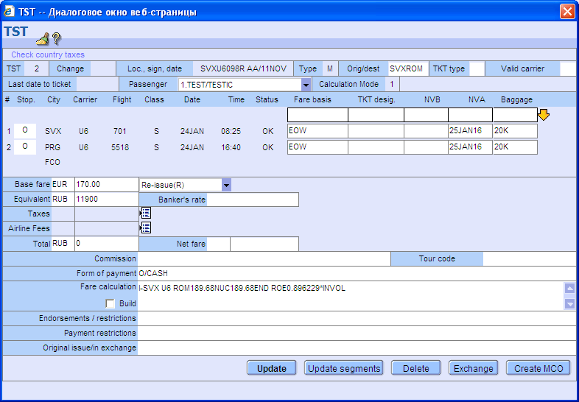

5. Открыть маску:TQT
Заполнить свободные поля в маске (перенести информацию из старого билета, нажать UPDATE)
- Код тарифа (FARE BASIS) – EOW
- Дата вылета – (NVA) – 25JAN16
- Багаж (BAGGAGE) – 1PC
- Расчет (FARE CALCULATION) - расчетная строка остается, как в старом билете, добавить индикатор
I– в начало строки, указать в конце строки * INVOL
TTI/T2/CI-SVX U6 ROM189.68NUC189.68END ROE0.896229*INVOL

- Создать FO элемент: FO*L9, где 9 – номер линии FHE элемента с номером билета
- Внести изменения в форму оплаты: FP O/CASH
- Оформить новый билет:TTP/T2/RT
где Т2-номер маски
--- TST RLR SFP ---
R/SVXU6098R/SVXU6098R AA/SU 11NOV15/0619Z 5ZTTW4 1.TEST/TESTIC
2. U6 701 S 24JAN 7 SVXPRG HK1 0825 0910 *1A/E*
3. U65518 S 24JAN 7 PRGFCO HK1 2 1640 1835 *1A/E*
OPERATED BY OK726 M
4. AP M+791263898044
5. AP A+88007700262
6. TK OK11NOV/SVXU6098R//ETU6
7. SSR DOCS U6 HK1 P/RUS/652850882/RUS/20JUL82/M/20JUL18/TEST/T
ESTIC
8. FA PAX 262-2425617277/ETU6/RUB0/11NOV15/SVXU6098R/99806070
/S2-3
9. FHE PAX 262-2425617276
10.FB PAX 1100803766 TTP/T2/RT OK ETICKET/S2-3
11.FO 262-2425617276SVX11NOV15/99806070/262-24256172765E1
12.FP O/CASH

- Проверить маршрут в новом билете: TWD/TKT262-2425617277
TWD/TKT262-2425617277
TKT-2622425617277 RCI- 1A LOC-5ZTTW4
OD-SVXROM SI- FCMI-1 POI-SVX DOI-11NOV15 IOI-99806070
1.TEST/TESTIC ADT S I
1 OSVX U6 701 S 24JAN0825 OK EOW O 25JAN 1PC
2 OPRG U65518OK S 24JAN1640 OK EOW A 25JAN 1PC
FCO
FARE R EUR 170.00
EQUIV RUB 11900
TOTAL RUB NO ADC
/FC I-SVX U6 ROM189.68NUC189.68END ROE0.896229*INVOL
FO 262-2425617276SVX11NOV15/99806070/262-2425617276
FP O/CASH

Внимание: В первоначальном билете статус купона должен закрыться на Exchange.

